**GAN实验**

**数据集介绍**

本次实验使用的是MNIST数据集， 它包含了60000张图片作为训练数据，10000张图片作为测试数据。训练图像一共60000张，供研究人员训练出合适的模型，测试图像一共10000张，供研究人员测试训练的模型的性能。

MNIST数据集主要由一些手写数字的图片和相应的标签组成，图片一共10 类，分别对应0~9共10个阿拉伯数字。在MNIST数据集中的每一张图片都代表了0~9中的一个数字。

每张图片都由一个28×28的矩阵表示，每张图片都由一个784维的向量表示（28 x 28 = 784）。图片的大小都为28 x 28，且数字都出现在图片的正中间。处理后的每一张图片是一个长度为784的一维数组，这个数组中的元素对应了图片像素矩阵中的每一个数字。

**实现细节**

**GAN的思想：**

生成器和鉴别器两个网络彼此博弈。生成器的目标是生成一个对象，并使其看起来和真的一样，而鉴别器的目标就是找到生成出的结果和真实图像之间的差异。生成器和辨别器需要不断优化, 各自提高自己的生成能力和判别能力, 这个学习优化过程就是寻找二者之间的一个纳什均衡。

**GAN的结构：**

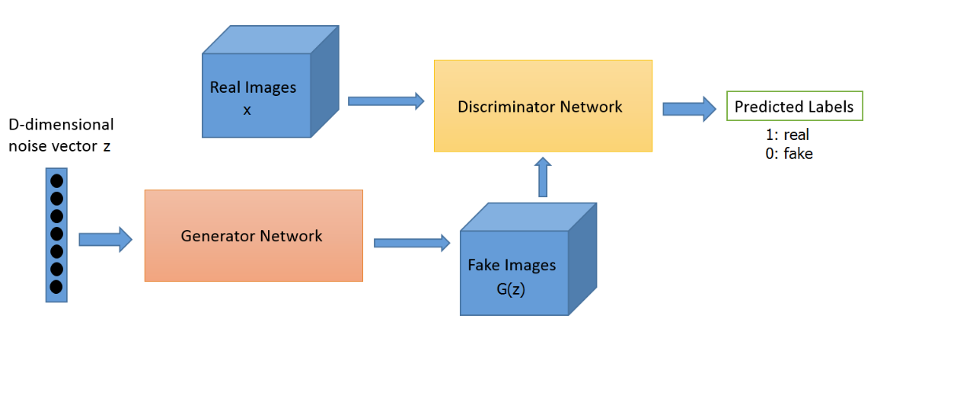

用可微分函数D和G来分别表示判别器和生成器，它们的输入分别为真实数据x和随机变量z。G(z)为由G生成的尽量服从真实数据分布的样本。如果判别器的输入来自真实数据，标注为1。如果输入样本为G(z)，标注为0。

D的目标是实现对数据来源的二分类判别：真（来源于真实数据x的分布）或者假（来源于生成器的伪数据G(z)），而G的目标是使自己生成的伪数据G(z) 在D上的表现D(G(z))和真实数据x在D上的表现D(x)一致。

**GAN实现：**

定义输入矩阵的占位符，输入层单元为784，占位符的数值类型为32位浮点型；定义判别器的权重矩阵和偏置项向量，判别网络为三层全连接网络；定义生成器的输入噪声为100维度的向量组，输入层为100个神经元且接受随机噪声，输出层为784个神经元，并输出手写字体图片。生成网络根据原论文为三层全连接网络。

定义一个可以生成m*n阶随机矩阵的函数，该矩阵的元素服从均匀分布，随机生成的矩阵就为生成器的输入z。

定义生成器，第一层先计算y = z * G_W1 + G_b1，然后投入激活函数计算G_h1 = ReLU(y)，G_h1为第二次层神经网络的输出激活值，接着计算第二层传播到第三层的激活结果，第三层的激活结果是含有784个元素的向量，该向量转化28 × 28就可以表示图像。

定义辨别器，计算D_h1 = ReLU(x * D_W1 + D_b1)，该层的输入为含784个元素的向量，再计算第三层的输出结果。因为使用的是Sigmoid函数，则该输出结果是一个取值为[0,1]间的标量，即判别输入的图像到底是真（= 1）还是假（= 0）。最后返回判别为真的概率和第三层的输入值，输出D_logit是为了将其输入tf.nn.sigmoid_cross_entropy_with_logits()以构建损失函数。

本实验使用交叉熵作为判别器和生成器的损失函数，判别器和生成器的优化方法为Adam算法。本实验共迭代训练30W次，每2000次输出一张生成器生成的图片，每500次输出迭代数、生成器损失和判别器损失。

**比较方法**

第0次迭代后，生成器损失为2.608，辨别器损失为1.123，图像为

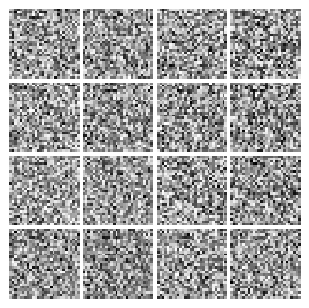

第60000次迭代后，生成器损失为2.443，辨别器损失为0.6068，图像为

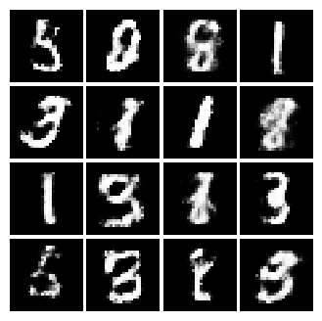

第120000次迭代后，生成器损失为2.522，辨别器损失为0.3868，图像为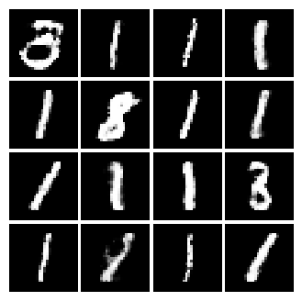

第180000次迭代后，生成器损失为2.556，辨别器损失为0.3377，图像为

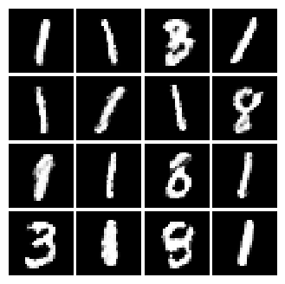

第240000次迭代后，生成器损失为2.718，辨别器损失为0.2638，图像为

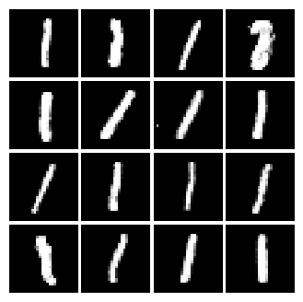

第300000次迭代后，生成器损失为2.813，辨别器损失为0.2582，图像为

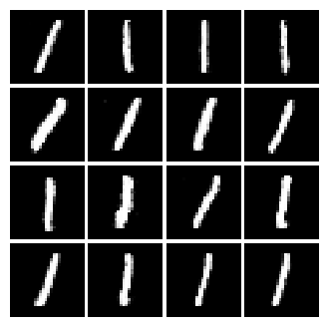

整个训练过程生成器和辨别器损失的变化情况如图：

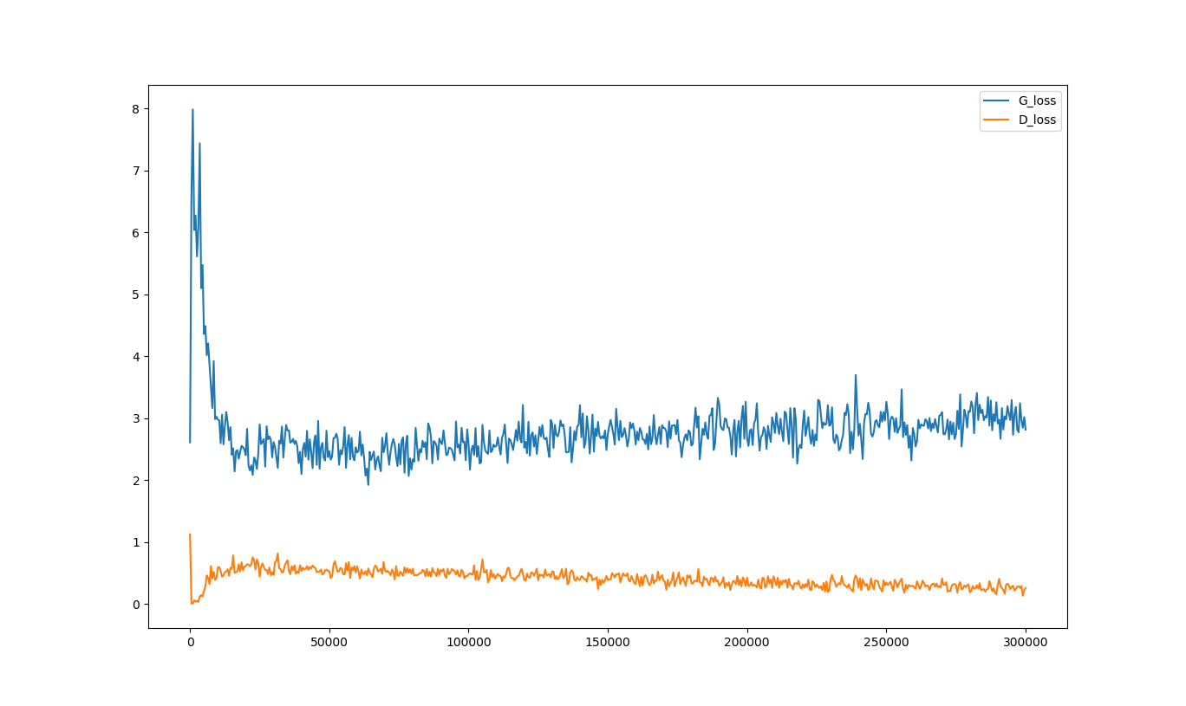

由图可以看出生成器和辨别器损失趋于稳定，即生成器和辨别器处于纳什平衡状态。

**评价标准**

论文给出的方法是高斯parzen窗法进行密度估计，先用真实样本给出高斯parzen概率密度函数，再计算虚假样本在这个分布中的密度，密度越大表示越接近真实值。

**结果**

下表为在MNIST和TFD两个数据集上的实验结果。表格中每一格左侧的是需要的指标，右侧是通过交叉验证求得的高斯parzen窗计算时需要的参数。

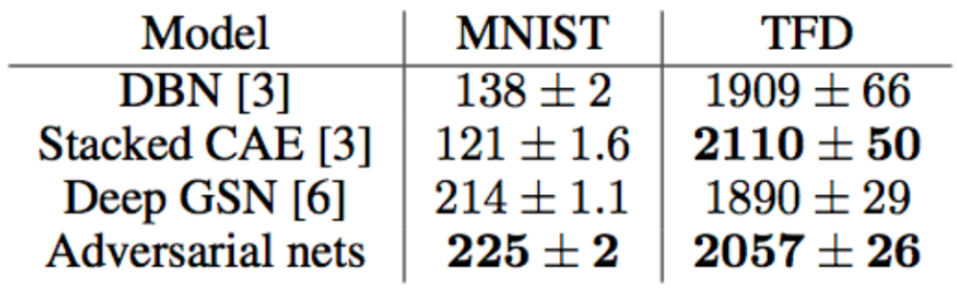

生成图像的效果展示：

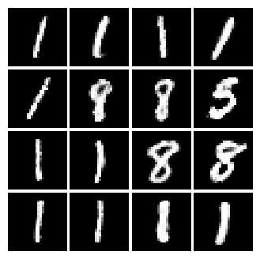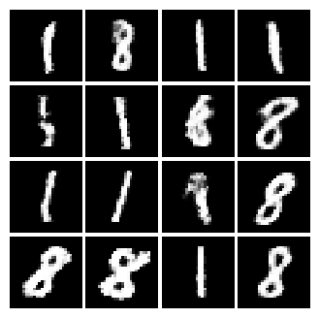

GAN的优势：

1. 根据实际的结果，看上去产生了更好的样本；
2. GAN能训练任何一种生成器网络；
3. GAN不需要设计遵循任何种类的因式分解的模型，任何生成器网络和任何鉴别器都会有用；
4. GAN无需利用马尔科夫链反复采样，无需在学习过程中进行推断，回避了近似计算棘手的概率的难题。